**[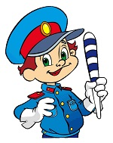](http://детский-сад-росток.рф/wp-content/uploads/2013/06/mul%D0%B5.jpg)Уважаемые мамы и папы!**

Вы являетесь образцом поведения для  детей. Вы – объект любви и подражания для своего  ребёнка. Это необходимо помнить всегда  и тем более , когда делаете шаг на проезжую часть дороги вместе с малышом.

Чтобы ваш ребёнок не попал в беду, воспитывайте у него уважение к правилам дорожного движения терпеливо, ежедневно, ненавязчиво.

* Ваш ребёнок должен играть только во дворе под Вашим наблюдением и знать: на дорогу выходить нельзя!
* Не запугивайте  ребёнка, а наблюдайте вместе с ним происходящее вокруг. К сожалению, нарушения правил безопасного поведения на улице встречается очень часто. Для закрепления правил используйте ситуации на дороге, улице, во дворе, объясняйте, что происходит с транспортом, пешеходами.
* Знакомьте малыша с разными видами транспорта (автобус, трамвай, троллейбус, маршрутное такси, поезд, самолет, пароход). Обращайте внимание, когда людей называют просто прохожими,  а когда их называют пешеходами.
* Развивайте зрительную память, внимание ребенка. Для этого создавайте дома игровые ситуации про пешеходов, дорогу, светофор. Закрепляйте в рисунках впечатления от увиденного. Пусть Ваш малыш приведёт Вас правильной дорогой в детский сад, а из детского сада – домой.

[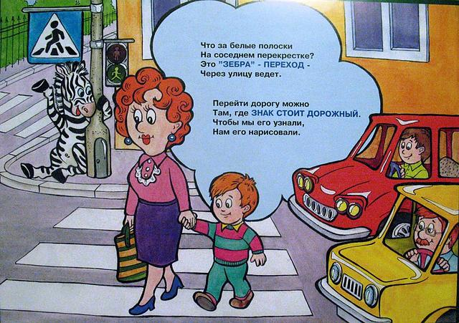](http://детский-сад-росток.рф/wp-content/uploads/2013/06/mal.jpg)

**В  возрасте 3 – 5 лет ребёнок должен знать следующие правила:**

О пешеходах

1. На дорогу выходить нельзя;
2. Дорогу переходить только со взрослым, держась за руку. Вырываться нельзя;
3. Переходить дорогу по переходу надо по переходу спокойным шагом;
4. Пешеходы – люди, которые идут по улице;
5. Чтобы порядок был на дороге, чтобы не было аварий, чтобы пешеход не попал под машину, надо подчиняться светофору:

[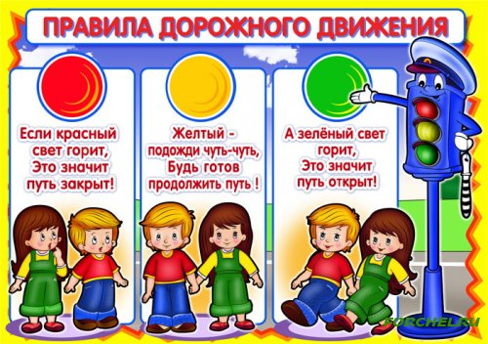](http://детский-сад-росток.рф/wp-content/uploads/2013/06/svetofor.jpg)

О машинах

1. Машины бывают разные, это – транспорт. Машинами управляют шофёры ( водители). для машин (транспорта) предназначено шоссе (дорога, мостовая);
2. Когда мы едем в транспорте, нельзя высовываться из окна, надо держаться за руку мамы, папы , поручень;
3. Когда мы едем в автобусе, трамвае, то нас называют пассажирами.

***Мамы и папы!***

***Отнеситесь ответственно к нашим советам. Ведь от Вашей культуры поведения на улице, в общественном транспорте, от Вашего уважения правил дорожного движения зависит жизнь и здоровье Вашего ребёнка!***